HƯỚNG DẪN CÀI ĐẶT VÀ DÙNG MARIADB

Vào trang chủ MariaDB, tài file cài đặt ở đây: <https://mariadb.org/download/?t=mariadb&p=mariadb&r=11.3.2&os=windows>

Khi mở trình cài đặt lên, ở muc này cần ghi lại mật khẩu root để kết nối với CSDL.

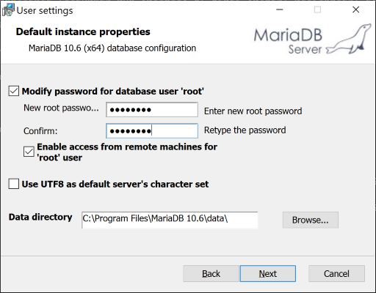

Tương tự vậy, nếu như chọn Port khác thì cũng ghi lại luôn

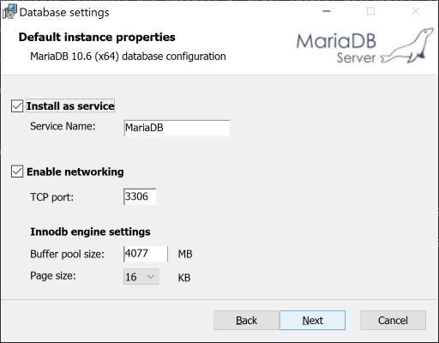

Do MariaDB không có GUI để quản lý nên cần cài một cái (kiểu giống MS SQL Server Management Studio), ở đây tui cài Dbeaver: <https://dbeaver.io/download/>

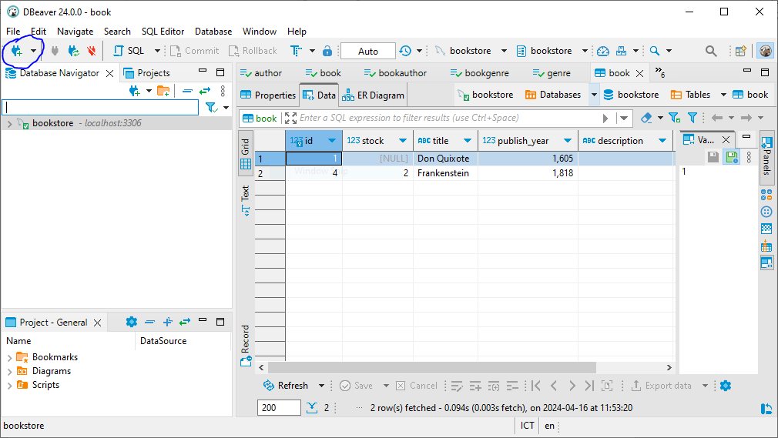

Sau khi cài xong Dbeaver, thì nếu không hiện ra giống ảnh sau, thì chọn chỗ khoanh tròn trong dashboard (hoặc Ctrl + Shift + N):

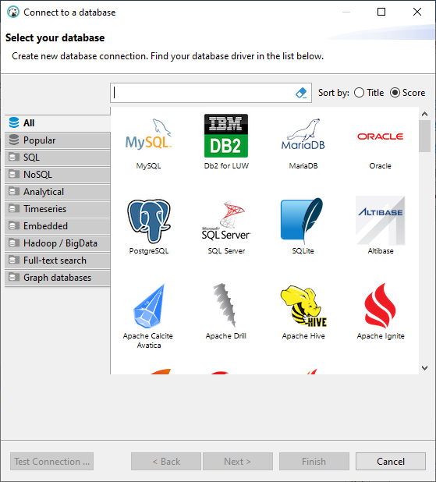

Khi này, chọn MariaDB:

Ở đây thì tài khoản root có mật khẩu là

